администрация МУНИЦИПАЛЬНОГО ОБРАЗОВАНИЯ
СОСНОВОБОРСКИЙ ГОРОДСКОЙ ОКРУГ ЛЕНИНГРАДСКОЙ ОБЛАСТИ

постановление

от 13/05/2021 № 933

О внесении изменений в постановление администрации
Сосновоборского городского округа от 26.10.2020 № 2118
«Об утверждении Положения о системах оплаты труда
в муниципальных учреждениях Сосновоборского
городского округа по видам экономической деятельности»

На основании служебной записки отдела кадров и спецработы администрации от 19.03.2021 № 01-19-3645/21-1-0 в целях уточнения Положений о материальном стимулировании руководителей и работников муниципальных бюджетных, муниципальных казенных и муниципальных автономных учреждений Сосновоборского городского округа, администрация Сосновоборского городского округа п о с т а н о в л я е т:

- Внести в постановление администрации Сосновоборского городского округа от 26.10.2020 № 2118 «Об утверждении Положения о системах оплаты труда в муниципальных учреждениях Сосновоборского городского округа по видам экономической деятельности» (далее-Положение) следующие изменения и дополнения:
  - Пункт 4.12. раздела 4 Положения изложить в новой редакции:
«4.12. Размер премиальных выплат по итогам работы определяется пропорционально фактически отработанному времени (за исключением размера премиальной выплаты исчисленной руководителю муниципального учреждения по итогам работы календарного года).».
1.2. Пункт 4.20. раздела 4 Положения изложить в новой редакции:
«4.20. Виды премиальных выплат к значимым датам:
- к профессиональному празднику по соответствующей сфере деятельности муниципального учреждения, официально установленному в Российской Федерации, в знак признания заслуг работников отраслей народного хозяйства и различных сфер деятельности;
- к юбилейным датам работника (руководителя);
- в связи с награждением государственными наградами Российской Федерации, ведомственными наградами федеральных органов исполнительной власти, наградами Губернатора Ленинградской области и Законодательного Собрания Ленинградской области.
Премиальная выплата в связи с награждением государственной наградой Российской Федерации, ведомственной наградой федеральных органов исполнительной власти, наградой Губернатора Ленинградской области и Законодательного Собрания Ленинградской области, не устанавливается и не выплачивается в случае, если данная награда получена (вручена) с денежным поощрением от награждаемой стороны.
Размер, порядок и условия установления и выплаты премиальных выплат к значимым датам определяются нормативным актом соответствующего муниципального учреждения (работодателем).».
2. Общему отделу администрации (Смолкина М.С.) обнародовать настоящее постановление на электронном сайте городской газеты «Маяк».
3. Отделу по связям с общественностью (пресс-центр) Комитета по общественной безопасности и информации администрации (Бастина Е.А.) разместить настоящее постановление на официальном сайте Сосновоборского городского округа.
4. Настоящее постановление вступает в силу со дня официального обнародования.
5. Контроль за исполнением настоящего постановления оставляю за собой.

Глава Сосновоборского городского округа М.В.Воронков

Исп.: Дружинина Ирина Васильевна
т.(81369)2-21-76
Ведущий специалист бюджетного отдела

СОГЛАСОВАНО:

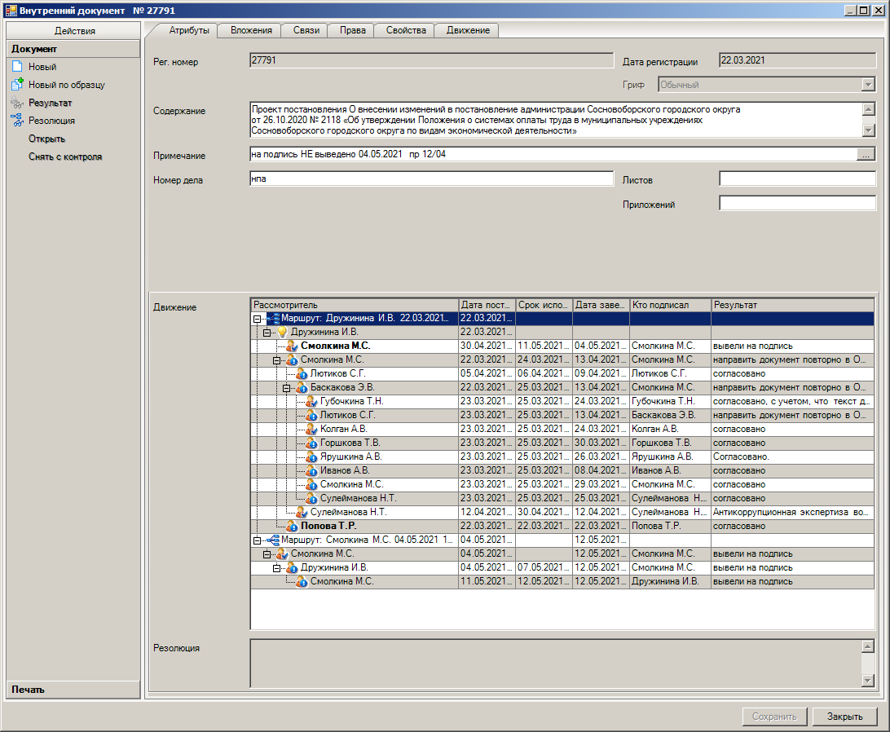

Рассылка:
Общий отдел, Пресс-центр, ЦБ,
Комитет финансов, Отдел кадров,
Комитет образования, КУМИ, ОРКиТ,
ОФКиС, КУ ЖКХ, ОВБиДХ, отдел ЖКХ
КАГиЗ, ОМП, МКУ «ЦАХО»

